**Guía de estilos: ESTIMAT**



**Índice:**

* Uso del manual.
* Usabilidad.
* Alcance del manual.
* Logos
* Wire-frame.
* Colores de la web.
* Tipografía y fuente de la web.
* Imágenes.

**Uso del manual.**

El objetico del manual es mostrar la estructura utilizada en la página web de **“estima’t”**

**Usabilidad.**

* La página web está hecha de forma simple, facilitando su uso a cualquier persona.
* La página, tiene elementos gráficos muy llamativos, por lo que el usuario no necesitará tiempo de aprendizaje.
* Dicha página, se mantendrá actualizada en cada momento.

**Logos.**

La página de CamperVal, tendrá el siguiente logo:

Logo con color.

Logo simple.

**Wire-frame.**

**Página principal.**

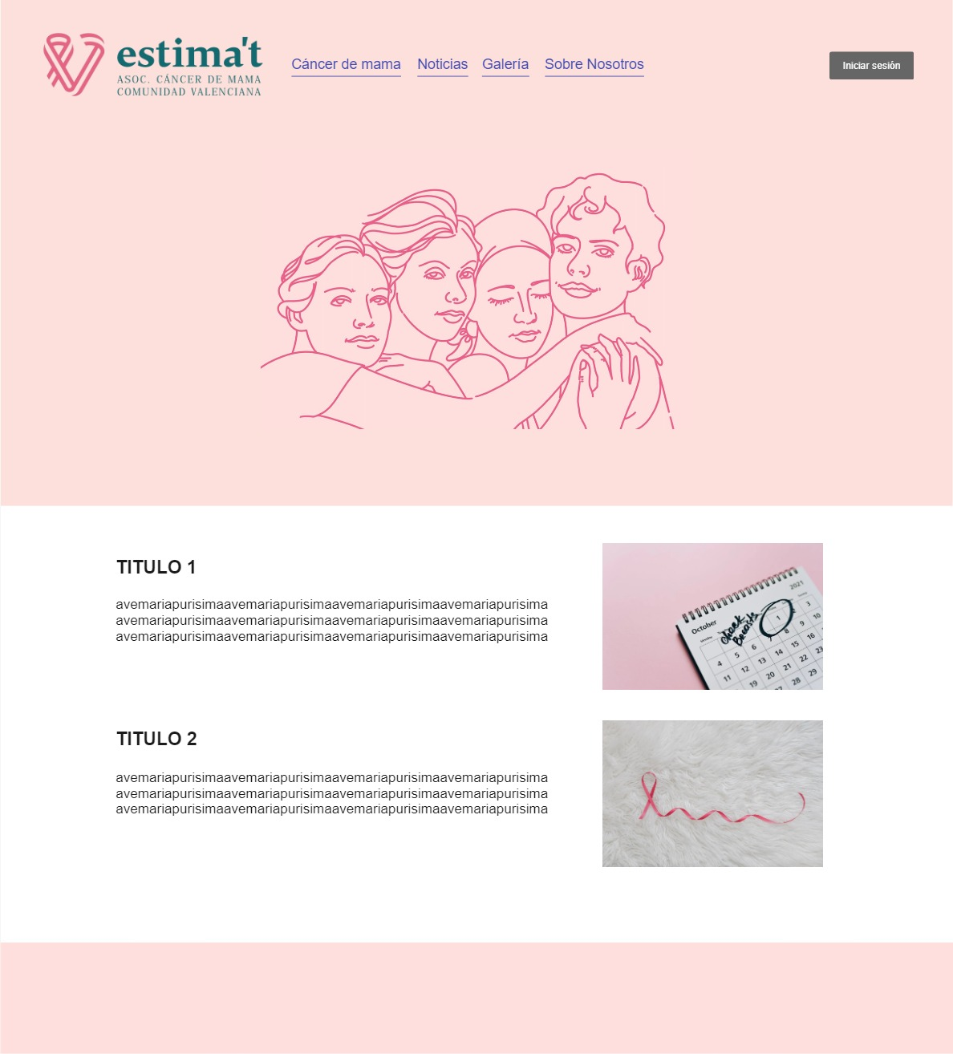

**Cáncer de mama.**

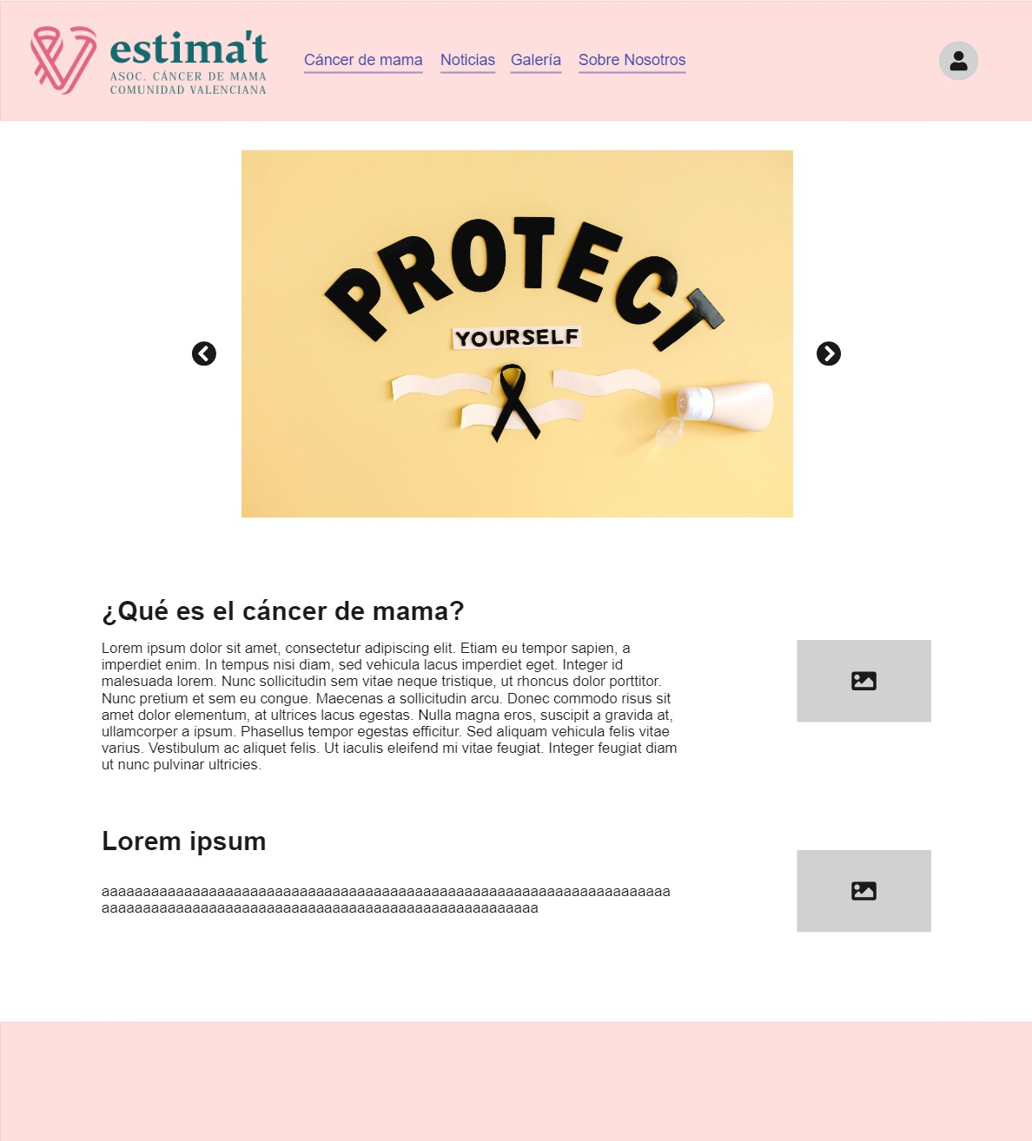

**Noticias.**

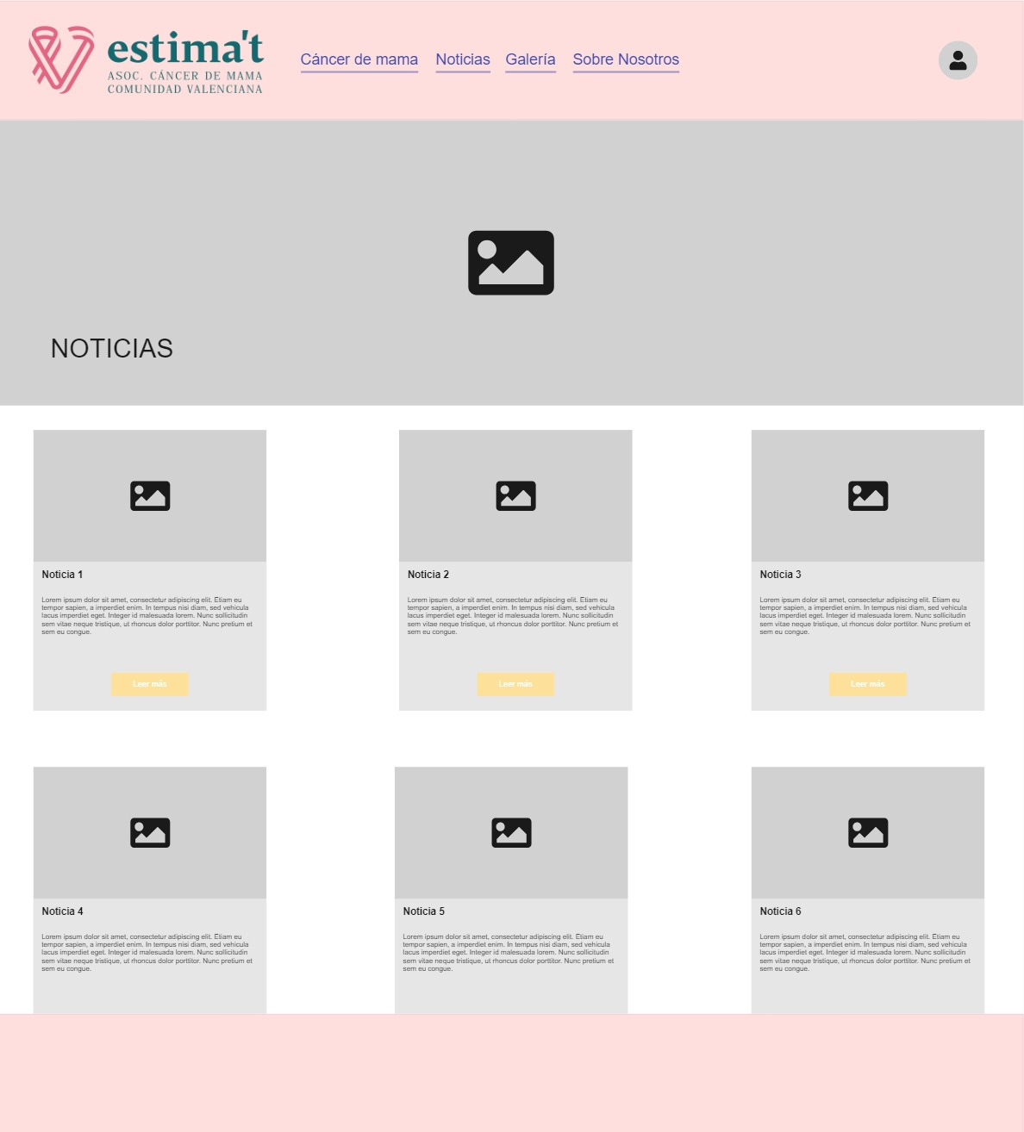

**Galería.**

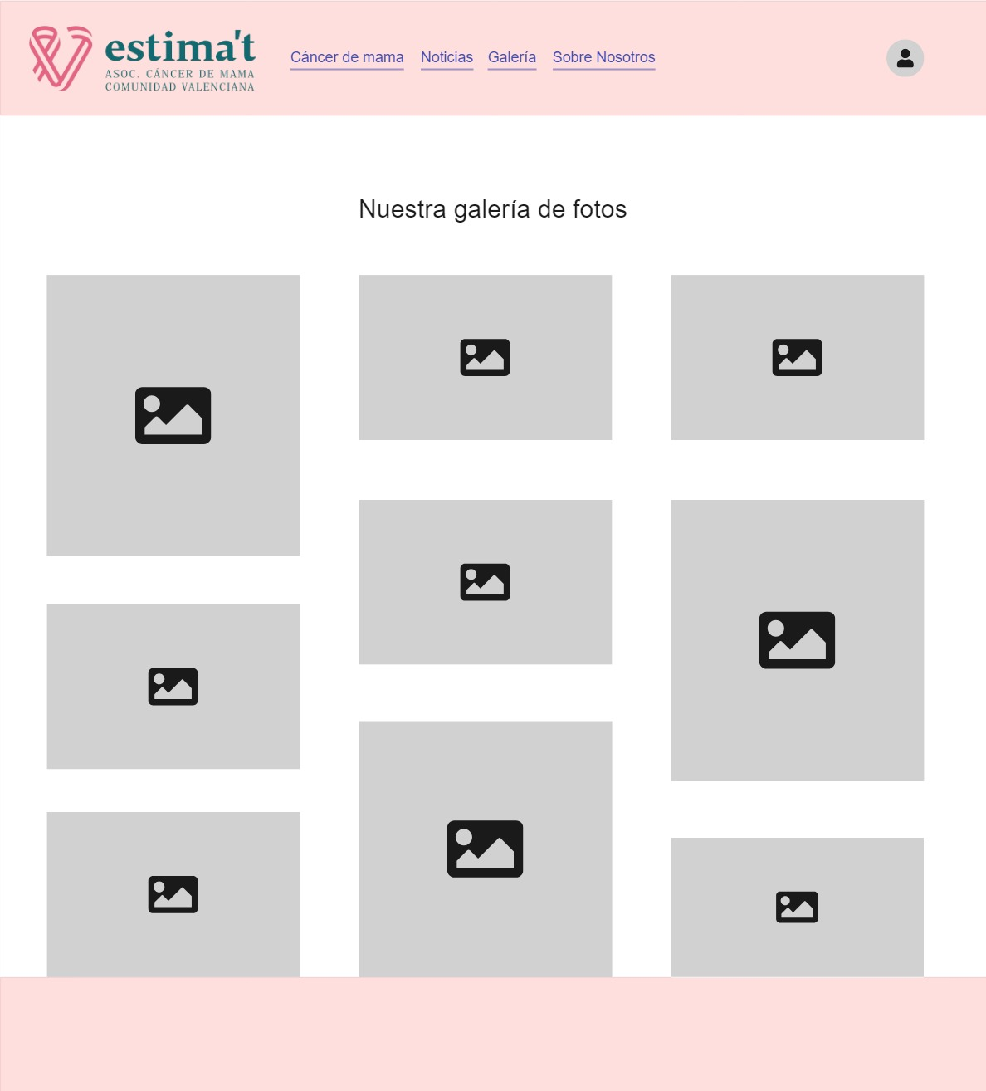

**Sobre nosotros.**

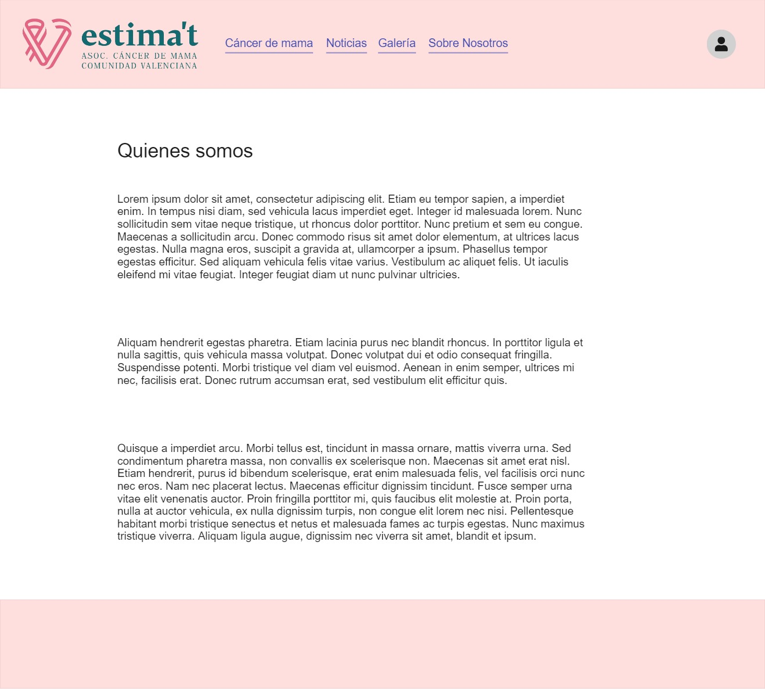

**Regístrate.**

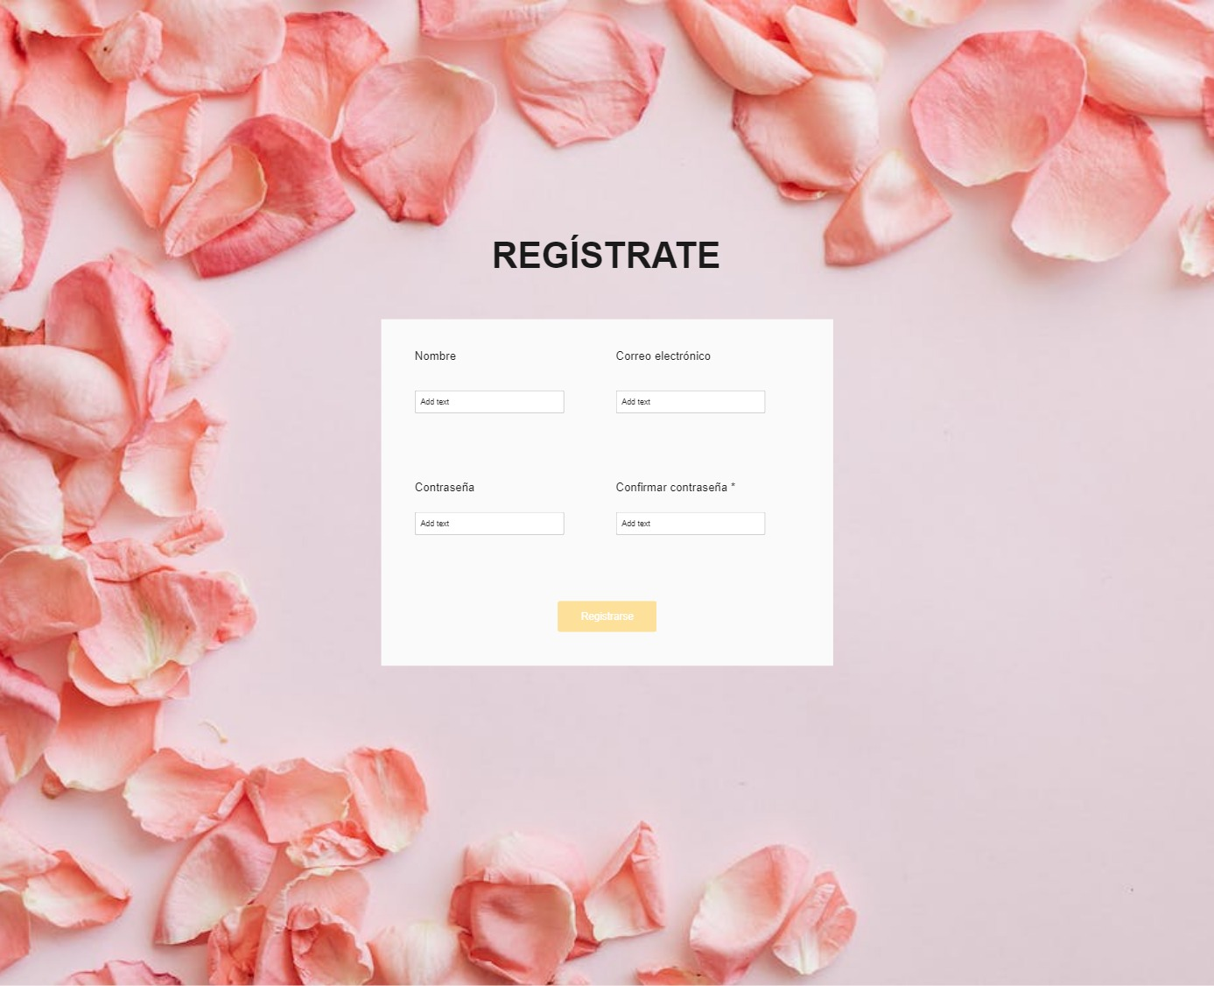

**Colores de la web.**

